ASKA I VUK
1.Gde se dešava radnja ove priče?
………………………………….......................
2.Ko su glavni likovi ? ….....................
…………………………….............................
3.Kakva je Aska? ………………………........
.............................................................
4.Šta je Aska najviše želela?
………………………………………………............
5.Da li je Aska slušala majku? …………..............................................
………………………………….....................
6.Koga je Aska srela u šumi ?
...…………………………..............................
7.Kakav je vuk? ...................................
...…………………………..............................
8.Šta je Aska učinila?.........................
……………………………………......................
9.Kako je vuk reagovao? Zašto?
………………………………………………............
Izaberi jedan odgovor da dopuniš rečenicu:

1. Poznato je da …………… jedu ovce.
vukovi / vuci
2. Aska je dugo bolovala i teško se oporavljala od strašnog............
doživljaja / ugođaja
3. Jagnje je odmah počelo da pokazuje svoju ........
ćud / čudo
4. Vuk je stalno ponavljao: .......... i meso ovog šilježeta mi ne ginu.
dlaka / krv

………………………………………………............
10. Da li se Aska spasila?………….
………………………………………..................
11. Zašto Aska nikada nije pričala o
događaju u šumi?
...............................................................
...............................................................

1. Aja je odmah dozvolila Aski da se bavi baletom.
2. Vuk je bio zao i želeo je pojesti Asku.
3. Aska se toliko uplašila da nije mogla da se pomeri.
4. Vuka nije zanimao Askin ples.
5. Aska o događaju u šumi nikada nije govorila.
Tačno (T) ili netačno (N)

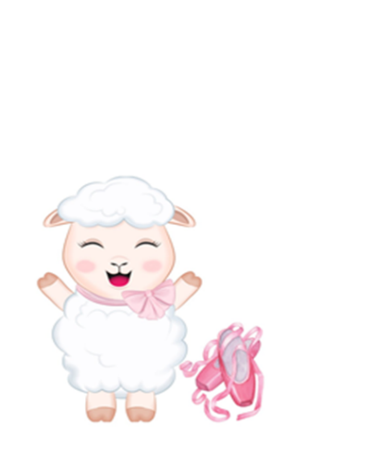

Aski mama nije dozvoljavala da ide u baletsku školu. Seti se da li postoji nešto što tebi roditelji ne dozvoljavaju. Sastavi tri rečenice tako što ćeš koristiti upravni govor. Pogledaj primer:
Mama mi stalno govor: „Ne smeš jesti slatko za doručak!“
_______________________________________________________________________________________________________________________________________________________________________________________________________________________________________________________________________________________________
Sada svoje rečenice pretvori u neupravni govor. Pogledadaj primer:
Mama mi stalno govori da ne smem jesti slatko za doručak.
_______________________________________________________________________________________________________________________________________________________________________________________________________________________________________________________________________________________________

Dopuni praznine tako što ćeš pronaći reči suprotnog značenja od istaknutih reči.
Pogledaj primer:
Aska je bila mlada, a vuk je bio star.
Aska je lepa, a vuk __________.
Aska je bila mala, a vuk je bio___________.
Vuk je stajao levo od drveta, a Aska je plesala _________.
Aska je bila bela, a vuk je bio_____________.
Aska je plesala brzo, a vuk joj se približavao __________.

